TRƯỜNG ĐẠI HỌC FPT
KHOA CÔNG NGHỆ THÔNG TIN
BÁO CÁO TUẦN 02
Functional Components & JSX
Môn: Phát triển Ứng dụng Web với ReactJS (FER202)
Project: ReadMore Bookstore — Nhà sách trực tuyến

I. THÔNG TIN NHÓM
Tên nhóm | Nhóm 2
Mã lớp học phần | SE20A07
Giảng viên hướng dẫn | Lê Thị Bích Trà
Link GitHub Repo | https://github.com/fudn-traltb-su26/rbl-fer202-theotuan-team_2.git
Tuần báo cáo | Tuần 02 — Functional Components & JSX
Ngày nộp | [23/06/2026]

II. PHÂN CÔNG CÔNG VIỆC
Ghi rõ nhiệm vụ từng thành viên và % hoàn thành. Cột Kết quả ghi "Đạt" / "Một phần" / "Chưa đạt".

STT | Họ và tên | Nhiệm vụ được giao | Kết quả thực hiện | % HT
1 | Nguyễn Văn Đức | Lập trình component Header.jsx, Footer.jsx. Chịu trách nhiệm tích hợp toàn bộ các component của thành viên khác vào App.jsx và dọn sạch console error. | [Đạt] | [_100__%]
2 | Nguyễn Minh Trung | Lập trình component Banner.jsx (Hero section y tế). Nghiên cứu và viết tài liệu/slide giải thích cơ chế JSX compile sang JS. | [Đạt] | [__100_%]
3 | Chu Cao Huy | Lập trình component DoctorCard.jsx (Card hiển thị thông tin tĩnh của 1 bác sĩ, dữ liệu hardcode). | [Đạt] | [_100__%]
4 | Nguyễn Kim Anh Duy | Lập trình component DoctorGrid.jsx (sử dụng map() render danh sách card) và SpecialtyList.jsx (áp dụng conditional rendering). | [Đạt] | [__100_%]

Người chủ trì tuần này: | Nguyễn Văn Đức
Link commit GitHub tuần này: | https://github.com/fudn-traltb-su26/rbl-fer202-theotuan-team_2.git

III. NỘI DUNG ĐÃ THỰC HIỆN

Chủ đề tuần 02: Functional Component, JSX syntax, list rendering với map(), conditional rendering

3.1. Danh sách công việc
Đánh dấu cột Trạng thái: [x] = Xong | [~] = Một phần | [ ] = Chưa làm

# | Công việc cần thực hiện | T.thái | Người thực hiện
1 | Viết Header.jsx: Navbar tĩnh với logo "🏥 MedCare", navigation links và icon lịch hẹn kèm badge cứng. | [ x] | Nguyễn Văn Đức
2 | Viết Banner.jsx: Khối banner chào mừng, câu khẩu hiệu y tế, nút CTA "Đặt lịch khám ngay". | [ x] | Nguyễn Minh Trung
3 | Viết DoctorCard.jsx: Giao diện hiển thị 1 bác sĩ (avatar, tên, chuyên khoa, giá khám, rating) hardcode dữ liệu. | [ x] | Chu Cao Huy
4 | Viết DoctorGrid.jsx: Dùng hàm .map() kết xuất danh sách từ mảng dữ liệu mô phỏng, cấu hình thuộc tính key. | [ x] | Nguyễn Kim Anh Duy
5 | Viết SpecialtyList.jsx: Áp dụng kỹ thuật render có điều kiện với toán tử && và toán tử ba ngôi để hiển thị danh sách chuyên khoa. | [ x] | Nguyễn Kim Anh Duy
6 | Viết Footer.jsx: Chứa thông tin bản quyền có năm hiện tại động bằng biểu thức Javascript new Date().getFullYear(). | [ x] | Nguyễn Văn Đức
7 | Tích hợp 6 components vào App.jsx theo đúng thứ tự phân vùng Trang chủ, kiểm tra tab Console. | [ x] | Nguyễn Văn Đức

3.2. Mô tả chi tiết cách triển khai
Trong tuần này, Nhóm 2 tập trung hiện thực hóa bản vẽ thiết kế tuần 1 thành các cấu phần mã nguồn React tĩnh. Nhóm đã áp dụng nghiêm ngặt các quy tắc viết mã JSX. Thay vì sử dụng thuộc tính class hay onclick của HTML truyền thống, các thành viên đã chuyển đổi toàn bộ sang className và onClick theo chuẩn React. Đối với các thẻ như <img>, nhóm luôn tuân thủ nguyên tắc đóng thẻ bắt buộc (<img />) để tránh lỗi biên dịch.
Để tạo ra tư duy phân rã component tốt, Huy đã hoàn thiện một khối DoctorCard độc lập, sau đó Duy sử dụng khối này đưa vào vòng lặp .map() trong DoctorGrid. Việc lặp dữ liệu yêu cầu một khóa định danh duy nhất, do đó Duy đã bổ sung trường key={doctor.id} để tối ưu hóa thuật toán Reconciler của React.
Tại component SpecialtyList, Duy cũng thực hiện kiểm tra độ dài mảng dữ liệu trước khi render nhằm tránh lỗi crash ứng dụng khi mảng rỗng. Cuối cùng, Đức tập hợp toàn bộ mã nguồn của các bạn, tổ chức import vào file App.jsx và chạy thử nghiệm thành công trên môi trường local, không để lại bất kỳ lỗi đỏ nào trên cửa sổ Developer Tools.

IV. KẾT QUẢ ĐẠT ĐƯỢC

4.1. Kết quả kỹ thuật đạt được
Mô tả ngắn từng kết quả đã hoàn thành trong tuần.

- Kết quả 1: Xây dựng hoàn chỉnh bộ 6 Functional Components (Header, Banner, DoctorCard, DoctorGrid, SpecialtyList, Footer) lưu trữ đúng phân vùng thư mục src/components/.
- Kết quả 2: Tích hợp thành công giao diện Trang chủ tĩnh vào App.jsx, ứng dụng hiển thị trực quan cấu trúc y tế đồng bộ.
- Kết quả 3: Hoàn thiện file slide/tài liệu thuyết minh cơ chế chuyển đổi mã JSX thành mã Javascript thuần thông qua trình biên dịch Babel.

4.2. Screenshot / Demo kết quả
Chèn ảnh chụp màn hình các tính năng đã hoàn thành (tối thiểu 2 ảnh). Ghi chú bên dưới mỗi ảnh.

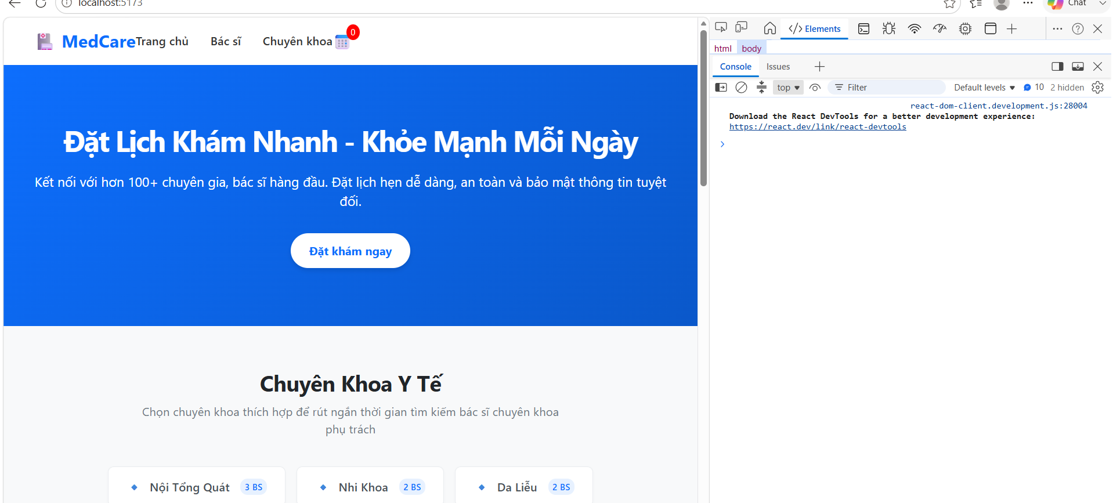

V. CHECKLIST ĐẦU RA — TUẦN 02
Đánh dấu ☑ vào cột "HT?" cho mỗi đầu ra đã hoàn thành. Ghi rõ file/folder/link lưu kết quả.

# | Yêu cầu đầu ra (từ TODO.md) | HT? | Vị trí lưu kết quả (file / folder / link) | Ghi chú
1 | ≥5 Functional Components tích hợp vào App.jsx | [ x] | src/components/ (Header, Banner, DoctorCard, DoctorGrid, SpecialtyList, Footer) | Đã chia file rõ ràng
2 | npm run dev hiển thị trang chủ, không có console error | [ x] | Kiểm tra trực tiếp trên trình duyệt cổng 5173 | Đạt chuẩn
3 | Slide/báo cáo ngắn giải thích JSX compile -> JS | [ x] | docs/week02-jsx-explain.pdf hoặc link slide | Đã đính kèm ví dụ Babel
 | TỔNG SỐ ĐẦU RA HOÀN THÀNH | ___/3

VI. HẠN CHẾ & LỖI GẶP PHẢI

6.1. Bảng lỗi kỹ thuật
Liệt kê chi tiết các lỗi đã gặp. Nếu chưa fix được, ghi "Chưa fix" ở cột Trạng thái.

# | Mô tả lỗi (copy error message nếu có) | Nguyên nhân (đoán) | Cách khắc phục | T.thái
1 | Warning: Each child in a list should have a unique "key" prop. xuất hiện ở tab Console. | Khi dùng hàm .map() để lặp mảng bác sĩ, Duy quên chưa truyền thuộc tính key vào component con. | Bổ sung key={doctor.id} vào thẻ bọc ngoài cùng của phần tử lặp trong file DoctorGrid.jsx. | Đã fix
2 | Lỗi biên dịch: Thẻ <img> trong card bác sĩ báo lỗi cú pháp không thể chạy server. | Huy viết mã theo thói quen HTML cũ <img src="..."> mà không tự đóng thẻ ở cuối. | Sửa lại thành thẻ tự đóng theo đúng cú pháp JSX: <img src="..." />. | Đã fix
3 | [...] | [...] | [...] | [...]

6.2. Hạn chế về kiến thức & chất lượng
- Phần lý thuyết tuần này nhóm chưa nắm vững: Cách tối ưu hóa hiệu năng render khi sử dụng Template Literals để tạo chuỗi URL ảnh ngẫu nhiên trong hàm .map().
- Tính năng nào chưa hoàn thiện, UI/UX còn thiếu sót: Hệ thống icon giỏ hàng (lịch hẹn) và các nút đặt lệnh đều đang ở trạng thái đóng băng (chưa thể bấm tương tác do chưa học đến State ở tuần 4).
- Câu hỏi cần hỏi giảng viên trong buổi học tiếp theo: Khi sang tuần sau làm về Props, nhóm nên truyền cả một đối tượng (Object) Bác sĩ hay bóc tách truyền từng thuộc tính riêng lẻ để code sạch hơn?

